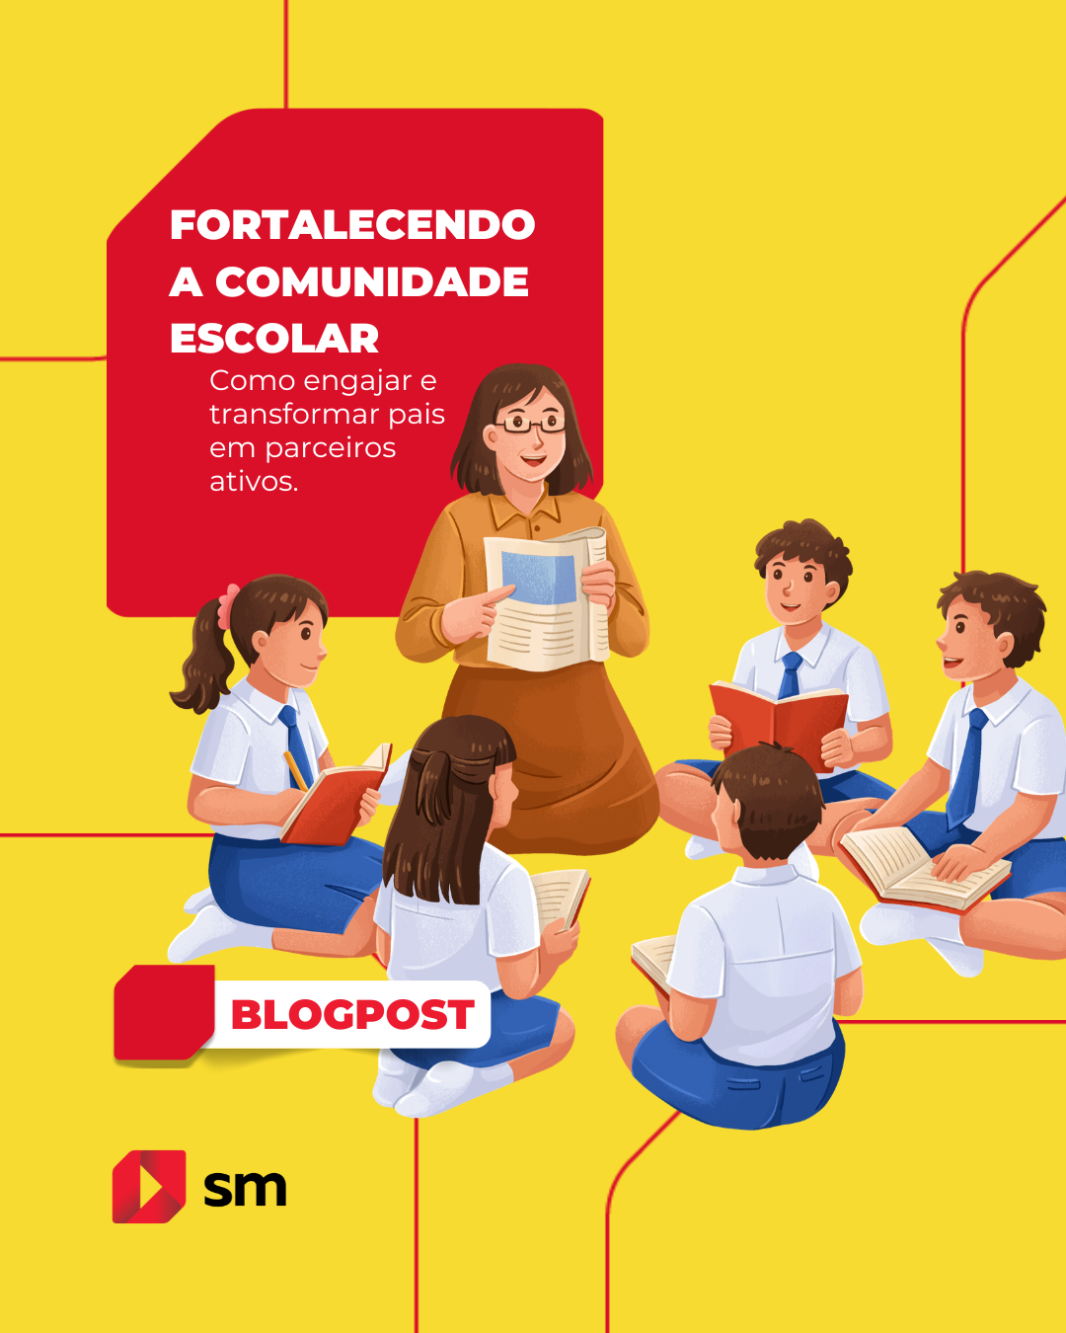
[ BLOGPOST ]
Fortalecendo a comunidade escolar

Como engajar e transformar pais em parceiros ativos
Em um mundo onde a educação vai muito além da sala de aula, fortalecer a comunidade escolar deixou de ser um diferencial tornou-se uma necessidade. A aprendizagem real acontece na intersecção entre escola, família e experiências vividas. E quando os pais deixam de ser apenas espectadores e passam a atuar como parceiros ativos, o impacto no desenvolvimento da criança é profundo e duradouro.
Mas como construir essa ponte de forma genuína?
A escola não caminha sozinha
Durante muito tempo, a educação foi vista como uma responsabilidade quase exclusiva da escola. Os pais acompanhavam de longe, participando pontualmente em reuniões ou eventos. Hoje, essa lógica já não sustenta as necessidades do desenvolvimento infantil contemporâneo.
Crianças aprendem o tempo todo; observando, sentindo, interagindo. E isso acontece tanto dentro quanto fora do ambiente escolar. Quando há alinhamento entre escola e família, cria-se um território seguro e coerente para o desenvolvimento cognitivo, emocional e social.
Mais do que informar os pais, é preciso integrá-los.
Engajamento não é participação pontual
Um dos principais equívocos é confundir engajamento com presença. Estar em uma reunião não significa estar envolvido. O verdadeiro engajamento acontece quando os pais compreendem o propósito pedagógico da escola e se reconhecem como parte ativa desse processo.
Isso exige uma mudança de postura, tanto da escola quanto das famílias.
A escola precisa abrir espaço para escuta, troca e construção conjunta. Já os pais precisam sair do lugar de cobrança e assumir também o papel de corresponsáveis pelo desenvolvimento dos filhos.
Quando essa relação amadurece, a confiança se fortalece. E confiança é a base de qualquer parceria sólida.
Comunicação que aproxima, não que afasta
A forma como a escola se comunica com as famílias é determinante para o nível de engajamento. Comunicações frias, excessivamente técnicas ou apenas informativas tendem a afastar.
Por outro lado, quando a comunicação é clara, empática e constante, ela cria proximidade.
Mais do que relatar o que aconteceu no dia, é importante compartilhar intencionalidade:
Por que determinada atividade foi proposta?
O que está sendo desenvolvido naquela fase?
Como os pais podem dar continuidade em casa?
Esse tipo de comunicação transforma a percepção da família. Eles deixam de ver apenas “tarefas” e passam a enxergar processos.
Pertencimento
Quando os pais se sentem parte da comunidade escolar, eles naturalmente se envolvem mais. Isso pode ser construído através de ações simples, mas significativas:
Momentos de troca (rodas de conversa, encontros temáticos) espaços para escuta ativa, participação em projetos e vivências, valorização da individualidade de cada família. O ponto central não é quantidade de ações, mas a qualidade da conexão.
Educação socioemocional começa no vínculo
Se a escola tem como missão desenvolver competências socioemocionais, esse processo precisa envolver também as famílias.
Crianças aprendem sobre empatia, respeito, frustração e colaboração nas relações que vivem. Quando escola e família compartilham valores e estratégias, o aprendizado se torna mais sólido.
Por exemplo: se a escola trabalha autonomia, mas em casa a criança não tem espaço para exercê-la, há um desalinhamento. O mesmo vale para limites, comunicação emocional e resolução de conflitos.
Por isso, envolver os pais não é apenas desejável, é essencial.
Da teoria à prática: caminhos possíveis
Transformar pais em parceiros ativos não acontece de forma automática. É um processo contínuo, que exige intenção e consistência. Alguns caminhos possíveis incluem:
Transparência pedagógica
Explicar metodologias, objetivos e escolhas da escola de forma acessível.
Escuta ativa
Criar canais reais de diálogo, onde os pais se sintam ouvidos, não apenas informados.
Conteúdo educativo para famílias
Compartilhar conhecimentos sobre desenvolvimento infantil, comportamento e aprendizagem.
Convites à participação significativa
Ir além de eventos comemorativos e incluir os pais em processos relevantes.
Acolhimento das diferenças
Cada família tem uma realidade, reconhecer isso fortalece a relação. Quando escola e família caminham juntas, algo maior se constrói.
Forma-se uma rede de apoio, confiança e desenvolvimento mútuo. A criança percebe esse alinhamento, e isso impacta diretamente sua segurança emocional, sua autonomia e sua forma de se relacionar com o mundo.
Fortalecer a comunidade escolar não é apenas uma estratégia institucional. É um compromisso com uma educação mais humana, mais integrada e mais significativa.
Porque, no fim, educar não é uma tarefa solitária.
É um movimento coletivo.

